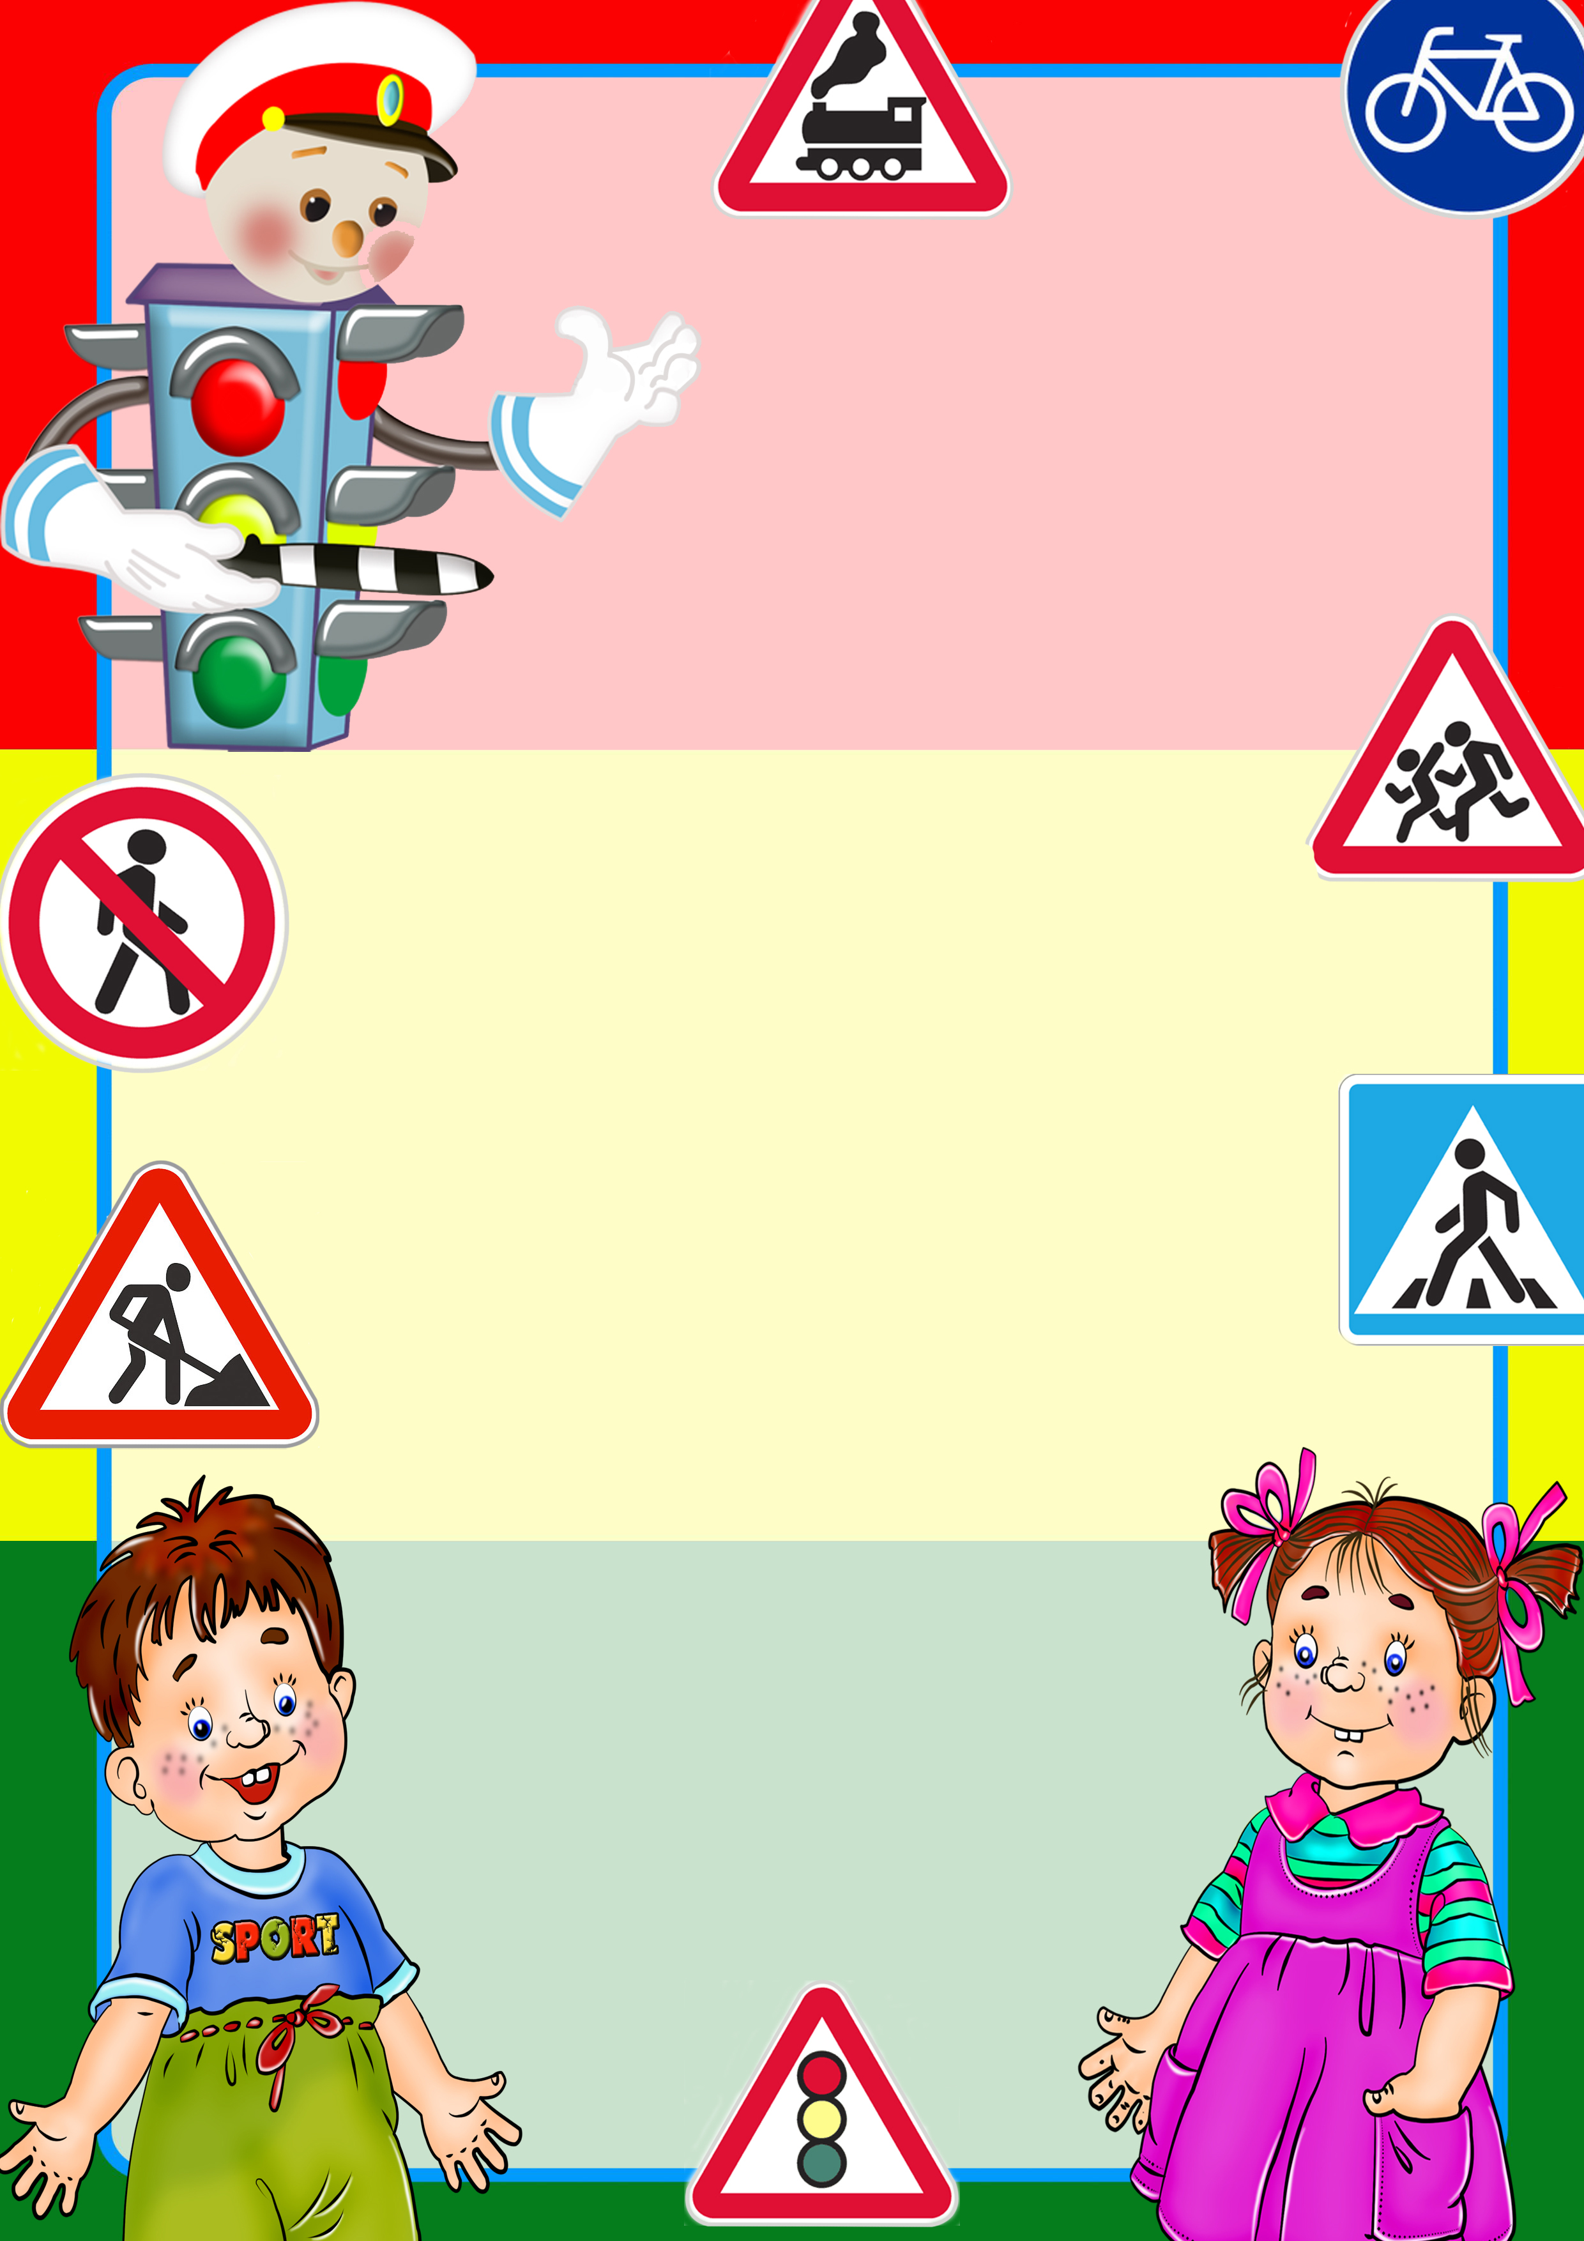
УПРАВЛЕНИЕ ОБРАЗОВАНИЯ АДМИНИСТРАЦИИ
ГОРОДА ЕКАТЕРИНБУРГА
ОТДЕЛ ОБРАЗОВАНИЯ ЧКАЛОВСКОГО РАЙОНА
Муниципальное бюджетное дошкольное
образовательное учреждение детский сад № 16

ТЕМА КОНСПЕКТА
в старшей группе

Составитель:
Воспитатель МБДОУ детского сада № 16
Г. Екатеринбург
Панёвчик Татьяна Алексеевна

- Образовательная задача. Уточнить и систематизировать правила безопасного перехода дороги, обозначение дорожных знаков, представлять возможные травмирующие ситуации.
- Развивающая задача: Повторить правила поведения на улице, правила дорожного движения, закрепить знания пешеходного перехода, дорожных знаков «Пешеходный переход». Знакомство с классификацией запрещающих, предупреждающих и указательных знаков, со знаком надземный пешеходный переход.
- Воспитательная задача: Воспитывать внимание, чуткость и отзывчивость к чужой боли, интерес к правилам безопасного поведения на улице.
Материал для НОД:
  - взрослый с забинтованной ногой и рукой,
  - макет дороги,
  - маленькие машинки,
  - игрушки,
  - демонстрационные знаки дорожного движения.
Ход НОД.
Воспитатель: Здравствуйте дорогие ребята! Сегодня наша встреча необычная, мы вместе отправимся на экскурсию в “Город дорожных знаков”. Мы окунемся в интересный, но не безопасный мир дороги. Ведь на улице нас подстерегает множество опасностей и неожиданностей. А чтобы их избежать, надо соблюдать особые правила – ПДД. Только научившись соблюдать их, вы сможете смело выходить на улицу, любая дорога перестанет быть для вас опасной.
Раздается стук в дверь.
Воспитатель: Ой, ребята, к нам кто-то пришел! Кто же это? Сейчас я посмотрю?
(открывается дверь, входит девочка Маша с забинтованной ногой и рукой)
Воспитатель: Здравствуй Маша! Ребята, познакомьтесь. Это Маша.
«Машенька, а что же с тобой произошло, почему ты вся перебинтованная?»
Маша: «Здравствуйте, ребята! Я шла в школу и очень торопилась на остановку автобуса, но не знала, где она находится. Дошла до дороги, где ходят машины, но мне некогда было ждать, и я стала перебегать дорогу. Одна из машин меня сбила, и меня отвезли в больницу»
Воспитатель: Ну, разве можно так Маша? Ребята, вы поняли, что произошло с Машей?
(выслушиваются ответы детей)
Да, она нарушила правила дорожного движения и поэтому попала под машину. А вы знаете, как нужно переходить дорогу?
Дети: «Да»
Воспитатель: Ведь это город Маша. Ты присаживайся, а то тебе наверно трудно стоять, а мы тебе все расскажем и покажем.
Ребенок:
Движеньем полон город,
Бегут машины вряд,
Цветные светофоры,
И день, и ночь стоят.
Шагая осторожно,
За улицей следи,
И только там, где можно,
Ее переходи!
Воспитатель: Давайте расскажем Маше, вспомним то, что мы с вами учили:
- В каком месте нужно переходить дорогу?
Дети: По пешеходному переходу.
Воспитатель: Молодцы. А как обозначается этот переход?
Дети: На дороге нарисованы белые полосы и стоит знак.
Воспитатель: Правильно, я вам предлагаю посмотреть вместе с Машей знак пешеходного перехода.
Включается презентация
Воспитатель (рассказывает): Он устанавливается на пешеходных переходах там, где есть светофоры и, конечно же, там, где их нет. Пешеходные переходы еще обозначаются дорожной разметкой, белыми полосами на дороге, которые в народе называют «Зеброй». Почему, как вы думаете?
(ответы детей)
Воспитатель: А какие знаки пешеходных переходов вы еще знаете, расскажите пожалуйста Маше. (ответы детей)
Воспитатель: Молодцы!
(После ответа ребенка, идет показ названного знака на презентации. Воспитатель вызывает одного ребенка, просит показать знак среди множества других знаков и прикрепить на доску - «Подземный пешеходный переход»)
Воспитатель: Ребята, а где устанавливается этот знак? ( Ответы детей)
Да, этот знак устанавливается перед подземным переходом. А есть еще и знак надземного перехода. Вот этот знак!
(воспитатель показывает знак и прикрепляет на доску).
Воспитатель: Чем отличаются эти знаки? Как вы думаете, где устанавливается этот знак, почему лесенка ведет вверх? (ответы детей)
Этот знак устанавливается там, где над дорогой есть мост и дорогу нужно переходить только по мосту. Дорожные знаки нужны для того, чтобы улица могла «разговаривать» и все водители и пешеходы должны знать, что обозначает тот или иной дорожный знак.
Воспитатель: Чтоб не случилась с нами беда ребята, мы должны провести разминку «Веселых пешеходов».
Включается музыка
ОРУ «Веселые пешеходы»
- «Пешеход проснулся» И.П.: - ноги на ширине плеч, руки в стороны. 1-2 – поднять прямые руки вверх, посмотреть на ладошки, 3-4 – исходное положение (6 раз).
- «Увидел в окно регулировщика» И.П.: - ноги на ширине плеч, правая рука вверх, левая рука вниз, 1-2 – меняем положения рук: правую вперед - вниз, левую вперед-вверх, 3-4 повторяем счет 1-2 (6-8 раз).
- «Нет ли машин?» И.П.: - ноги на ширине плеч, руки на поясе.1-2 – поворот вправо, руки в стороны, 3- 4 - исходное положение. То же влево (по 3 раза).
- «Шагаем по переходу» И.П.: - ноги на ширине плеч, руки в внизу, 1- руки в стороны, 2-правую ногу согнуть в колене, поднять вверх, хлопок под коленом, 3 – ногу опустить, руки в стороны, 4 – исходное положение.
- «Где автобус?» И.П.: - основная стойка, руки вниз, 1 – прыжок, ноги врозь, руки в стороны, 2 – исходное положение, 3 – повторить счет 1, 4 – исходное положение. Выполнить 8-10 подпрыгиваний, чередуя их с ходьбой.
Воспитатель: Молодцы! Хорошо размялись! Присаживайтесь!
Посмотрите, здесь есть еще другие знаки, обозначающие пешеходный переход. Может Маша нам подскажет?
Маша: Нет, не подскажу, я не знаю (чуть не плача)
Воспитатель: Хорошо Машенька только не плачь. Тебе помогут в этом наши ребятки.
Воспитатель: Ребята! Чем же отличаются эти знаки от тех, которые вы знаете? (ответы детей)
Воспитатель: Да, одни знаки прямоугольные, другие круглые и треугольные и они различные по цвету, красные и синие. Вспомните, что обозначает красный цвет в природе, почему насекомое божья коровка красного цвета.
(ответы детей)
Воспитатель: Знаки красного цвета, круглой формы означают опасность. Это запрещающие знаки и предназначены как для пешеходов, так и для водителей. Посмотрите внимательно на этот знак.
Все проговаривающие знаки воспитатель вывешивает на доску
Воспитатель: Он красного цвета и человек, на знаке перечеркнут красной линией. Это значит, что переходить дорогу в этом месте нельзя, очень опасно. Тебе ясно Машенька? Повтори!
Машенька повторяет
Воспитатель: А этот знак с человечком, переходящим дорогу, треугольный и тоже красного цвета. Этот знак для водителей. Все знаки треугольной формы с красной каемкой, окрашенные в желтый цвет предназначены для водителей. Это предупреждающие знаки. Как вы думаете, почему знак предупреждающий, о чем он предупреждает водителя?
Ответы детей
Воспитатель: О том, что впереди будет пешеходный переход и водитель должен быть очень внимательным, но пешеходам переходить дорогу по этому знаку нельзя, это не пешеходный переход.
А знаки прямоугольной формы синего цвета для кого предназначены?
Да это знаки для пешеходов и водителей. Это указательные знаки. Они указывают водителям и пешеходам о местах пешеходных переходов, об остановках транспорта.
Воспитатель: Наша Маша торопилась на автобус, но не знала, где находится остановка. Скажите, каким знаком обозначается остановка общественного транспорта?
(Воспитатель вызывает одного ребенка, просит показать знак)
Ребенок рассказывает: Это знак остановки общественного транспорта. Он прямоугольный, синего цвета и на нем нарисован автобус. Это знак указательный и указывает, что перед ним останавливаются автобусы.
Ребенок: Город, в котором с тобой мы живем,
Можно по праву сравнить в букварем.
Азбукой улиц, проспектов, дорог
Город дает нам все время урок.
Вот она, азбука, над головой,
Знаки развешаны над мостовой.
Азбуку города помни всегда,
Чтоб не случилась с тобою беда.
Воспитатель: А сейчас я прочитаю вам стихотворение про одного мальчика. Вы внимательно послушайте и подумайте, правильно или не совсем мальчик вёл себя на дороге и почему?
Что такое? Что случилось?
Отчего же всё кругом
Завертелось, закружилось
И помчалось колесом?
Это просто мальчик Петя
В детский сад один идёт…
Он без мамы и без папы
В детский садик побежал.
И, конечно, на дороге
Мальчик чуть не пострадал.
Петя прыгает и скачет
Не глядит по сторонам.
Мальчик очень невнимателен-
Так вести себя нельзя!
Вы подумайте, детишки,
Нужно Пете дать совет
Как вести себя мальчишке,
Чтобы не наделать бед?!
(ответы детей: мальчик невнимательный, может попасть под машину; нужно знать правила поведения на дороге; надо ходить в садик с мамой или папой).
Воспитатель: Молодцы! А сейчас я предлагаю проверить, как же хорошо вы сами знаете эти правила. Для этого мы поиграем с вами в игру «Регулировщик».
Правила игры:
Выбираем 1 ребёнка - это регулировщик. Он получает свисток и жезл. Остальные дети делятся на две команды: пешеходы и машины. Задача регулировщика так подавать знаки командам, чтобы не произошло наезда или столкновения. Игра проводится на специально расчерченной площадке. Регулировщика можно поменять несколько раз за игру.
Маша: Спасибо ребята! Я все поняла! Как стать хорошим пешеходом, и узнала много новых для меня знаков дорожного движения. За то, что вы мне так все понятно рассказали и показали, я вас угощу мамиными конфетами.
(угощает)
Маша: Ну а теперь мне нужно в больницу на прием.
Воспитатель: Маша! Ты обещаешь нам, что переходить дорогу будешь только по правилам дорожного движения?
Маша: Обещаю! До свидания!
Дети и воспитатель прощаются с Машей
Воспитатель: Вот и закончилось наша прогулка по Городу Дорожных Знаков. На дорогах трудностей так много, без сомнения.
Но их бояться нет у нас причин,
Потому что правила движения
Есть для пешеходов и машин.
И, чтоб у всех было хорошее настроение,
Соблюдайте, правила дорожного движения!

